Скульптура «Вечная слава героям- землякам, погибшим в период Великой Отечественной войны 1941-1945 г.г.»., с. Беседино

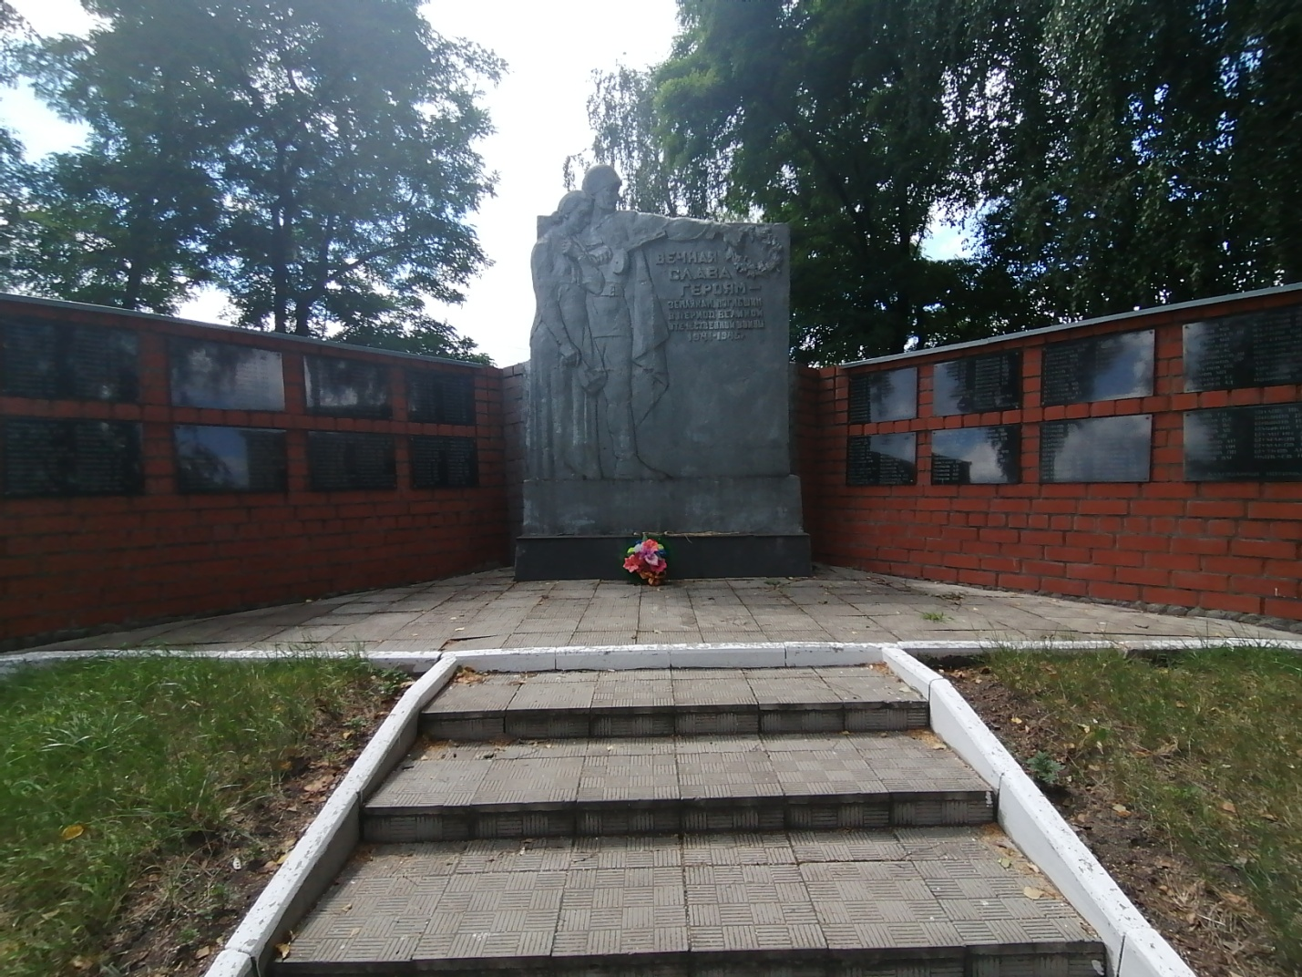

СПИСОК
воинов, погибших в период Великой Отечественной войны 1941-1945 г.г., увековеченных на плитах
Алябьев В.В Алябьев П.И. Воронцов Д.К.
Алябьев А.И. Алябьев И.П. Воронцов И.Н.
Алябьев М.К. Алябьев П.П Воронцов В.Г.
Алябьев А.П. Андреев М.В. Воронцов Н.Д.
Алябьев С.Н. Алябьев И.В. Воронцов Н.Ф.
Алябьев А.И. Алифанов Н.А. Бровейников Т.А.
Алябьев И.М Букреев Е.И. Букреев И.Н.
Алябьев Д.В. Беседин И.В. Букреев Д.К.
Алябьев В.Я. Бровенников В.Р. Беседин М.В.
Алябьев Д.Е. Букреев Ф.И. Букреев Н.С.
Алябьев В.И. Букреев М.Б. Беседин Е.А.
Алябьев С.П. Букреев М.П. Воронцов М.А.
Алифанов А.Е. Бессонов Н.Е. Воронцов К.А.
Алябьев А.Т Беседин И.Ф. Воронцов А.Я.
Алябьев П.Н. Букреев М.С. Воронцов С.З.
Алябьев Н.С. Бочаров И.П. Воронцов А.А.
Алябьев И.Е. Букреев С.И. Воронцов А.И.
Алябьев Е.С. Беседин К.М. Воронцов П.Т.
Алябьев И.Г. Букреев Г.П. Воронцов С.Д.
Алябьев В.А. Букреев С.Д. Воронцов И.Т.
Алябьев В.П. Букреев П.Н. Воронцов П.Е.
Алябьев А.Г. Букреев И.К. Воронцов Я.П.
Алябьев Г.И. Букреев А.Т. Воронцов М.А.
Алябьев Г.И. Букреев Ф.В. Головастиков И.С.
Алябьев А.И. Букреев А.Е. Головенков И.С.
Алябьев Н.Г. Букреев И.П. Горлов Г.В.
Алябьев И.П. Букреев А.В. Гончаров Н.И.
Алябьев Е.Я. Букреев И.Б. Гусев А.С.
Алябьев А.А. Букреев Т.Н. Воронцов А.Т.
Букреев И.И. Воронцов И.А.
Алябьев И.А. Беседин Е.Ф. Воронцов Н.У.
Алябьев В.Н. Беседин И.К. Воронцов Ф.Д.
Алябьев С.В. Беседин А.М. Воронцов М.И.
Алябьев П.А. Беседин И.А. Воронцов С.А.
Алябьев И.Н. Букреев В.С. Воронцов Е.В.
Алябьев И.А. Букреев Н.Е. Гранкин А.Г.
Алябьев В.С. Беседин Н.В. Горлов И.Д.
Алябьев С.И. Букреев Н.Е. Головенков В.С.
Алябьев А.Т. Букреев А.Т. Горлов С.В.
Абросимов И.Н. Букреев Я.П. Головастиков М.И.
Алябьев К.Ф. Букреев Я.И. Головенков В.С.
Алябьев Г.А. Букреев Ф.И. Дородных В.И.
Алябьев Д.И. Бурилич Я.И. Ерохин М.И.
Алябьев М.А. Бурилич Н.И. Ермеин Ф.В.
Алябьев Н.Н. Брынцев Х Л. Ереминко Г.Г.
Алябьев И.Ф. Букреев Д.Г. Еськов А.А.
Алябьев Ф.Е. Букреев И.П. Ереминко С.Г.
Алябьев В.И. Букреев А.П. Заикин Н.Ф.
Алябьев Е.И. Беседин А.И. Кутепов И.В.
Алябьев П.И. Букреев А.А. Кутепов А.Н.
Алябьев В.И. Букреев А.П. Кузнецов А.Д.
Алферов С.И. Беседин А.И. Клецов Н.М.
Алябьев И.А. Букреев А.А. Денисов А.И.
Алябьев И.П. Букреев А.Е. Евдокимов А.Г.
Ерохин В.Г. Рагулин П.В. Старосельцев Г.Е.
Ерохин И.П. Родионов Я.Г. Старосельцев И.Я.
Евдокимов Н.И. Сабельников В.И. Старосельцев С.Я
Евдокимов И.Г. Степанов Я.Н. Степанов Н.Д.
Ермак М.И. Степанов А.С. Степанов Я.Н.
Захаров А.Е. Сабельников М.Е. Сычев В.П.
Кутепов А.П. Степанов Я.Т. Тарасов Г.И.
Краснобаев Н.Г. Сычев В.П. Тарасов И.Н.
Косоруков В.Ф. Сабельников Н.И. Тарасов Н.И.
Косоруков М.А. Сабельников А.М. Татьков П.П.
Кутепов В.Р. Сабельников Н.И. Титов Г.П.
Клепов М.И. Рекунов Н.Т. Титов Н.П.
Краснобаев Н.Г. Родионов П.К. Толкачев С.Н.
Костин Н.И. Рагулин М.Д. Тюрин Д.И.
Косоруков А.К. Степанов Н.И. Федосов С.Е.
Кутепов А.С. Скобликов К.В. Филатов И.А.
Краснобаев В.Г. Сороколетов Ф.Н. Филатов Г.А.
Косоруков А.Ф. Синяков И.Т. Филатов Ф.Н.
Кутепов И.А. Сабельников Я.И. Филипков И.Ф.
Ломов М.П. Степанов С.А. Халин Д.С.
Лазарев Е.С. Синяков Е.В. Хмелевской М.Г.
Лазарев А.Д. Сергеев П.М. Хомутов И.М.
Кутепов Я.С. Симаков Д.К. Хоркин Н.Т.
Кутепов В.Р. Сабельников Н.Н. Чеботарев В.И.
Кутепов И.Р. Сабельников И.И. Федоров И.С.
Клепов В.И. Сабенков И.Н. Толмачев А.Т.
Кутепов И.И. Свиридов Ф.Г. Федосеев М.Е.
Краснобаев И.Н. Сергеев В.Д. Филатов Г.Н.
Костин Ф.И. Сергеев Н.И. Филатов И.Н.
Краснобаев А.П. Синяков И.Т. Филатов И.Ф.
Лазарев Н.М. Смирнов С.И. Филатов Я.А.
Локтионов А.С. Смотров С.А. Фомин Ф.Е.
Лухин Г.Ф. Сороколетов Н.Ф. Халин И.К.
Новиков Е.С. Сошников Ф.Е. Холодов С.С.
Лобищев А.Я. Старосельцев А. Хомутов Т.Ф.
Мартынов Е.Ф. Сабельников И.А. Чеботарев А.И.
Маслов Я.А. Сабельников И.Н. Чеботарев И.А.
Мазин Д.П. Самофалов И.Н. Новиков Е.К.
Мартьянов С.И. Семенов И.И. Чеботарев Н.Е.
Новосельцев Г.В. Сергеев Ф.Н. Черепков Л.П.
Новиков И.Н. Синяков Е.Б. Черепков П.И.
Новиков К.Н. Синяков П.И. Чернов П.И.
Новиков Н.Ф. Смитцкой Н.Е. Чернушкин А.Е.
Останков А.Д. Соньков Г.А. Чернышев В.Я.
Пашклв В.А. Сороколетов Ф.Н. Чефранов В.В.
Плаксин И.И. Старосельский А.И. Чикулин П.Ф.
Лазарев М.А. Старосельцев А.С. Чуйков А.Д.
Мазин В.А. Старосельцев В.И. Чуйков А.Ф.
Михайлов П.Г. Старосельцев Г.П. Чуйков И.Н.
Мазин И.А. Старосельцев Н.Н. Чуйков К.Н.
Новиков Н.С. Степанов В.И. Чекулин П.В.
Николаев Н.Н. Степанов Н.И. Черепков Н.Ф.
Новиков П.С. Стрекалов А.А. Черкашин Е.В.
Новиков Н.С. Тарасов А.Н. Чернов Г.П.
Обожаев В.Л. Тарасов Е.П. Черных С.С.
Поляков И.Ф. Тарасов И.И. Чернышев Ф.Я.
Поздняков А.С. Татьков А.Н. Чикулин П.В.
Плаксин В.И. Тилегин П.М.
Рагулин А.Д. Титов И.Н. Чистяков И.Г.
Чуйков А.И. Шилов Г.И.
Чуйков А.Р. Шишков В.А.
Чуйков И.Р. Шишков В.С.
Чуйков М.И. Шишков М.С.
Чуйков М.К. Шошин И.П.
Чуйков П.Я. Шумаков А.П.
Чуйков Т.Я. Шумаков И.Н.
Шапрынский Г.В. Шумаков И.П.
Шапрынский С.Д. Шутков В.М.
Шаргин С.Я. Шилов И.К.
Шашкин В.Н. Шишков В.Ф.
Шеставин Н.Г. Шишков И.С.
Шеставин Н.И. Шмыков Н.Т.
Шеховцов А.П. Шульгин А.А.
Шеховцов Д.Н. Шумаков В.Ф.
Шеховцов И.М. Шумаков И.Н.
Чуйков П.С. Шутков А.К.
Чуйков С.Д. Яковлев Н.Л.
Чуйкова Л.И.
Шапрынский П.И.
Шаркин И.В.
Шашкин И.П.
Шеставин В.Г.
Шеставин С.Г.
Шеставин Н.Т.
Шеховцов В.А.
Шеховцов И.В.
Шеховцов К.Ф.

